EXMO. SR. PRESIDENTE DA CÂMARA MUNICIPAL DE SUMARÉ,

Indico ao Excelentíssimo Senhor Prefeito Municipal, ouvido o Plenário e obedecendo as normas regimentais, que determine à Secretaria competente a realização da poda da árvore localizada na Rua José Nunes de Oliveira, nas proximidades do numeral 161, no bairro Jardim Denadai.
Após recebermos solicitações de munícipes e realizarmos diligência no local, ficou constatada a necessidade de realização do serviço supramencionado com urgência.
Conforme é possível notar nas fotos abaixo, a copa da árvore está muito grande, causando desconfortos, riscos, e prejudicando a iluminação no período noturno, comprometendo a segurança pública de quem transita pela localidade, facilitando a ação de criminosos.
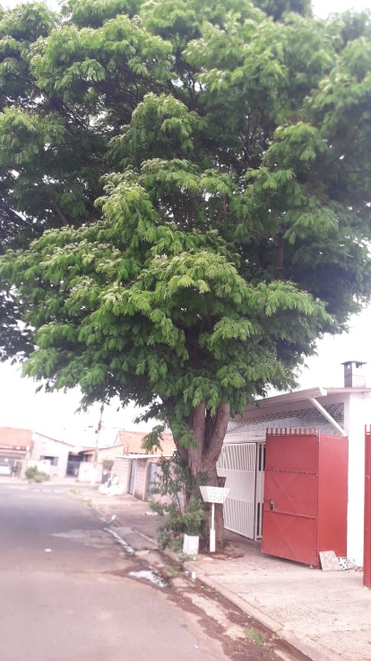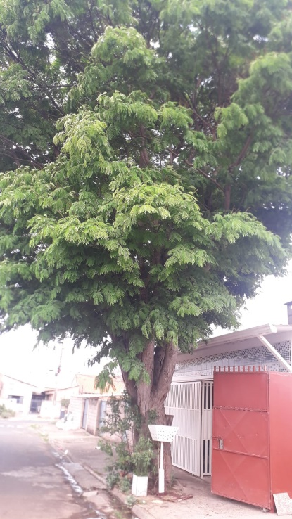
Certo da apreciação de Vossa Excelência, antecipo meus agradecimentos.
Sala das Sessões, 09 de setembro de 2021.

SILVIO C. COLTRO
VEREADOR
Partido Liberal – PL

